**滝沢地域振興協議会だより**

　　　　　　　　　　　　　　　　　　　　　　　　　　　　　　　

滝沢市民センター 申請受付　平日8:30～17:15

　　指定管理者：滝沢地域振興協議会

〒029-0132　一関市滝沢字寺下52-2

　　　　　　　　　　　　　　　　　　　　　　　　TEL＆FAX　 0191-23-8844

**E-mail**[takishinkyo@icn-net.ne.jp](mailto:takishinkyo@icn-net.ne.jp)

ホームページ　<http://284takichan.com>

みんなで担ごう！

魅力の滝沢



**第５８号**　 R3.11.24発行

|  |  |  |  |  |
| --- | --- | --- | --- | --- |
|  | 滝沢地区の人口 | | | |
| 世帯数 | 男(人) | 女(人) | 計(人) |
| R3.10.31現在 | 1,050 | 1,242 | 1,353 | 2,595 |
| 前月比 | 0 | +2 | -5 | -3 |

ホームページへ

↓



**※ご来館の際は、マスク常時着用、手指の消毒など基本的な感染症対策の徹底を図る行動をお願いいたします。**

**・・協議会からのお知らせ・・** **・・市民センター事業参加者募集・・**

**しめ縄飾りづくり** 主催:教育文化部会

　輝ける新年を、皆さんの手作りしめ縄飾りで

迎えてみませんか。

開催日：**1２月19日（日）**

時　間：9時30分～12時

場　所：**滝沢小学校体育館**

定　員：20人（先着順）　参加費：３００円

講　師：菅原 喜一さん

持ち物：はさみ、上履き

締切日：１２月１３日（月）午後１時

申込・問合先：滝沢市民センター☎23-8844

来年は干支で「寅」、五黄寅年にあたり運気の強い年と言われます。新年をより良い年とする願いを込めて楽しんでみませんか。

**寅年「切り絵」**

開催日：**12月18日（土）**

時　間：10時～12時

場　所：滝沢市民センター研修室

定　員：15人

参加費：110円（A４額）

締　切：12月14日（火）



**正月の生け花** 主催:教育文化部会

　彩りある生け花で新年を迎えましょう。

開催日：**1２月２6日（日）**

時　間：１０時～１２時

場　所：滝沢市民センター研修室

定　員：15人（先着順）　参加費：2,000円

講　師：蜂谷 友子さん

持ち物：はさみ、けんざん、花器（ある方）

締切日：１２月１６日（木）午後１時

申込・問合先：滝沢市民センター☎23-8844

**寅年「絵手紙」・「色紙絵」**

開催日：**12月18日（土）**

時　間：13時～15時

場　所：滝沢市民センター研修室

定　員：絵手紙・5人

　　　　色紙絵・5人

参加費：50円（画材）

締　切：12月14日（火）

※詳細は回覧チラシをご覧ください。



12/　4(土)　滝沢探検隊 「Xmasを楽しむ」

12/　4(土)　滝沢サタスタクラブ 「Xmas切り絵」

12/18(土)　寅年 「切り絵」

12/18(土)　寅年 「絵手紙」・「色紙絵」

12/19(日)　しめ縄飾りづくり 【滝小体育館にて】

12/26(日）正月の生け花



**ペットボトルキャップ回収**〈安心安全部会〉

いつもご協力を頂きありがとうございます。

第１2回目(10月)の回収実績を報告します。

|  |  |  |  |  |  |  |
| --- | --- | --- | --- | --- | --- | --- |
| 7区 | 8区 | 9区 | 10区 | 11区 | 水口 | セン  ター |
| 3.7 | 21.0 | 8.3 | 6.8 | 9.9 | 2.9 | 3.6 |

総重量　56.2kg　　　　　　　　（重量：kg）

個数　24,166個（受入会社:１㎏を430個で計算）

※キャップ1,720個で１人分のポリオワクチンが購入できます。今回の結果、１４人分となります。（前回は１１人分でした。）

**滝っこひろば**

**2日　・　9日**

　木曜日15:00～16:00

滝沢小・放課後子ども教室

**１2月**

**・初心者スマホ教室開催しました・　　　　　　・・今年もありがとうございます・・**

１１月１８日、真滝幼稚園の年長組さん８人が、勤労感謝の挨拶と新年のカレンダーを届けに来てくれました。カレンダーは玄関ホールに大切に飾らせて頂きます。

　11月10日（水）に4人の参加で開催しました。初心者向けに電源の入れ方などスマホの基本操作をドコモショップ一関の根子さんと及川さんより説明して頂きました。

　教室では、参加者が

実際にスマホを触って

各自の日頃の疑問点を

質問し、ひとつずつ解

決しながら操作を習得

していました。

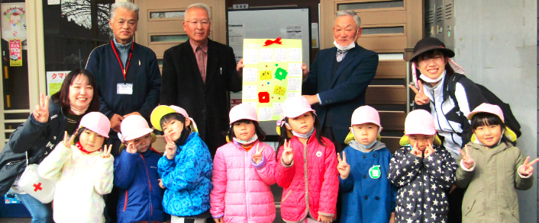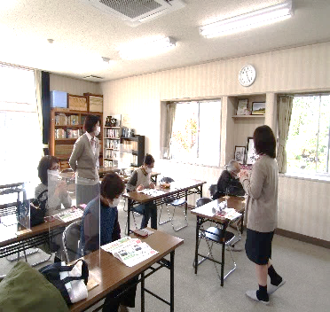

**・・市民センター事業の報告・・**

|  |  |  |  |
| --- | --- | --- | --- |
| **令和３年12月　〔滝沢市民センター予約状況〕** | | | |
| 1 | | 水 | 花みずき会、滝振協 |
| 2 | | 木 | 栄友会 |
| 3 | | 金 | 環会、ひばりの会 |
| 4 | | 土 | 滝沢探検隊、滝沢サタスタクラブ |
| 5 | | 日 |  |
| 6 | | 月 | 蜂美会、生活福祉部会 |
| 7 | | 火 |  |
| 8 | | 水 | 花みずき会 |
| 9 | | 木 | 栄友会 |
| 10 | | 金 | 環会 |
| 11 | | 土 | 一関相撲甚句会 |
| 12 | | 日 |  |
| 13 | | 月 | 蜂美会、子ども書道教室 |
| 14 | | 火 | 書道同好会 |
| 15 | | 水 | 花みずき会 |
| 16 | | 木 | 執行部会議 |
| 17 | | 金 | 環会、ひばりの会 |
| 18 | | 土 | 寅年「切り絵」、「絵手紙」、「色紙絵」 |
| 19 | | 日 |  |
| 20 | | 月 | 蜂美会、子ども書道教室 |
| 21 | | 火 | 真滝8区ふれあい友の会 |
| 22 | | 水 | 滝沢女性教室役員会 |
| 23 | | 木 | 滝沢地区福祉推進協 |
| 24 | | 金 |  |
| 25 | | 土 | 一関相撲甚句会 |
| 26 | | 日 | 正月の生け花 |
| 27 | | 月 | 子ども書道教室 |
| 28 | | 火 | <館内清掃日> |
| 29 | | 水 | --年末休館-- |
| 30 | | 木 | --年末休館-- |
| 31 | | 金 | --年末休館-- |
|  |
|  |
|  |
| 環会 |
|  |

**滝沢探検隊**11/6日(土)　２０人参加

　「カメラを作っちゃえ！」と題し、黒画用紙で円筒を作り、レンズを当てた構造のカメラ作りをしました。ピッタリ当てはまらない部分の

　　　　　　　　　接着がやや難しかったです

　　　　　　　　　が、全員が完成しました。

　　　　　　　　　筒を通して見ると逆さまに

　　　　　　　　　見える、カメラの原理と構

　　　　　　　　　造を学びました。

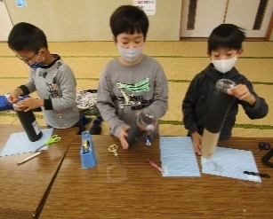

**滝沢サタスタクラブ** 11/6日(土) ７人参加

　水彩色鉛筆と筆、専用のエンボス紙の画材を使用し絵手紙を作成しました。前もって図案も考えてきていて、スマホスタンプのキャラクター等を題材に取り組んでいました。

　恥ずかしがって作品の写真は

撮影できませんでしたが、それ

ぞれ個性的な作品が出来上がっ

ていました。来年の年賀状にも

絵手紙を活用してみるのもいいですね。

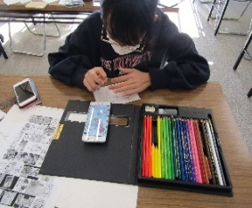

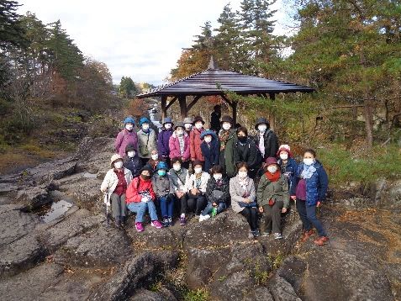

**滝沢女性教室**１１/１７(水)　２３人参加

「秋路ウォーキング＆棟方志功展見学」

厳美渓から一関市博物館のコース(７,２００歩)

を楽しみました。紅葉時期は過ぎましたが、何本かの木々はまだ残り、また、キレイな落ち葉を踏みしめたり、珍しい吊り橋や青い水を眺め、お馴

　　　　　　　　　　　染みの風景を皆で一緒に

　　　　　　　　　　　歩きました。サハラガラ

　　　　　　　　　　　スを見学後、最後は一関

　　　　　　　　　　　博物館で開催中の「棟方

　　　　　　　　　　　志功展」を拝観し、貴重

　　　　　　　　　　　な作品を間近に見ること

　　　　　　　　　　　ができました。

**※12/29(水)～1/3(月)は休館です。**

巡回文庫**わかくさ号**

**12/21(火)**

13:50～14:20

